**BỘ CÔNG THƯƠNG**

**TRƯỜNG ĐẠI HỌC CÔNG NGHIỆP TP.HCM**

**trang web bán văn phòng phẩm trực tuyến**

***Sinh viên thực hiện***

Họ tên: Huỳnh Thị Ngọc Khá – MSSV: 20020201

**MỤC LỤC**

**CHƯƠNG 1: GIỚI THIỆU** 2

1.1 Tổng quan 2

1.2 Mục tiêu đề tài 2

1.3 Phạm vi đề tài 3

1.4 Mô tả yêu cầu chức năng 4

**CHƯƠNG 2: CƠ SỞ LÝ THUYẾT** 5

2.1 Java 5

2.2 Microsoft SQL server 6

**CHƯƠNG 3: HIỆN THỰC** 6

3.1 Cấu hình phần cứng, phần mềm 6

3.2 Giao diện của hệ thống 7

3.3 Kết hoạch và hiện thực kiểm thử hệ thống 27

**CHƯƠNG 4: KẾT LUẬN** 28

4.1 Kết quả đạt được ………………………………………………………..…..28

4.2 Hạn chế của đồ án……………………………………………………………29

# **CHƯƠNG 1: GIỚI THIỆU**

## 1.1 Tổng quan

Đề tài "Trang web bán văn phòng phẩm trực tuyến" nhằm phát triển một ứng dụng web cho phép người dùng mua sắm văn phòng phẩm trực tuyến. Trang web này sẽ cung cấp các chức năng cơ bản như duyệt sản phẩm, thêm sản phẩm vào giỏ hàng, đặt hàng và quản lý đơn hàng. Mục tiêu chính là cung cấp một giao diện người dùng thân thiện và hiệu quả cho việc mua sắm văn phòng phẩm, đồng thời tích hợp các tính năng quản lý đơn hàng cho người quản trị.

## 1.2 Mục tiêu đề tài

* **Xây dựng giao diện người dùng**: Tạo ra một giao diện người dùng trực quan và dễ sử dụng để khách hàng có thể dễ dàng tìm kiếm và mua sắm các sản phẩm văn phòng phẩm.
* **Quản lý sản phẩm**: Cung cấp chức năng để quản lý các sản phẩm văn phòng phẩm, bao gồm việc thêm mới, chỉnh sửa và xóa sản phẩm.
* **Quản lý đơn hàng**: Cho phép người dùng thêm sản phẩm vào giỏ hàng và thực hiện đặt hàng. Hệ thống cũng sẽ hỗ trợ người quản trị trong việc theo dõi và quản lý các đơn hàng.
* **Bảo mật và xác thực**: Đảm bảo rằng hệ thống có các chức năng xác thực người dùng và bảo mật thông tin cá nhân của khách hàng.
* **Tối ưu hóa hiệu suất**: Đảm bảo rằng trang web hoạt động hiệu quả, xử lý các yêu cầu của người dùng nhanh chóng và đáng tin cậy.

## 1.3 Phạm vi đề tài

* **Giao diện người dùng**:
  + Trang chính với danh sách sản phẩm.
  + Trang chi tiết sản phẩm.
  + Trang giỏ hàng.
  + Trang thanh toán và đặt hàng.
  + Trang quản lý sản phẩm cho người quản trị.
* **Chức năng người dùng**:
  + Đăng nhập và đăng ký tài khoản.
  + Xem và tìm kiếm sản phẩm.
  + Thêm sản phẩm vào giỏ hàng.
  + Xem và chỉnh sửa giỏ hàng.
  + Thanh toán và đặt hàng.
* **Chức năng quản trị**:
  + Quản lý danh sách sản phẩm.
  + Theo dõi và quản lý đơn hàng.
  + Xem thống kê về doanh thu và sản phẩm bán chạy.
* **Kết nối cơ sở dữ liệu**:
  + Lưu trữ thông tin sản phẩm, đơn hàng và người dùng trong cơ sở dữ liệu.
  + Thực hiện các truy vấn cơ sở dữ liệu để lấy thông tin và cập nhật dữ liệu.
* **Bảo mật**:
  + Xác thực người dùng khi đăng nhập.

## 1.4 Mô tả yêu cầu chức năng

* **Trang chính**:
  + Hiển thị danh sách các sản phẩm văn phòng phẩm với hình ảnh, tên sản phẩm và giá.
  + Cho phép người dùng tìm kiếm và lọc sản phẩm theo danh mục, giá cả, hoặc từ khóa.
* **Trang chi tiết sản phẩm**:
  + Hiển thị thông tin chi tiết về sản phẩm, bao gồm mô tả, giá cả, và hình ảnh.
  + Cung cấp tùy chọn để thêm sản phẩm vào giỏ hàng.
* **Trang giỏ hàng**:
  + Hiển thị các sản phẩm đã được thêm vào giỏ hàng cùng với số lượng và tổng giá.
  + Cho phép người dùng chỉnh sửa số lượng hoặc xóa sản phẩm khỏi giỏ hàng.
  + Cung cấp tùy chọn để tiến hành thanh toán.
* **Trang thanh toán và đặt hàng**:
  + Thu thập thông tin thanh toán và địa chỉ giao hàng.
  + Cung cấp các tùy chọn thanh toán (ví dụ: thẻ tín dụng, thanh toán khi nhận hàng).
  + Xác nhận đơn hàng và gửi thông tin đơn hàng tới hệ thống quản trị.
* **Trang quản lý sản phẩm** (chỉ dành cho người quản trị):
  + Cung cấp giao diện để thêm, chỉnh sửa và xóa sản phẩm.
  + Hiển thị danh sách các sản phẩm hiện có trong hệ thống.
* **Quản lý đơn hàng** (chỉ dành cho người quản trị):
  + Hiển thị danh sách các đơn hàng đã đặt.
  + Cung cấp chức năng để cập nhật trạng thái đơn hàng (ví dụ: đang xử lý, đã giao, đã hủy).

# **CHƯƠNG 2: CƠ SỞ LÝ THUYẾT**

## 2.1 Java



Hình 1 Java

## 2.2 Microsoft SQL server



Hình 2 Microsoft SQL server

# **CHƯƠNG 3: HIỆN THỰC**

## 3.1 Cấu hình phần cứng, phần mềm

**3.1.1 Phần cứng**

* **CPU**: AMD Ryzen 5
* **RAM**: 8 GB
* **Ổ cứng**: 256G
* **Kết nối mạng**: Kết nối Internet ổn định với băng thông đủ lớn để xử lý lưu lượng truy cập dự kiến.

**3.1.2 Phần mềm**

**- Hệ điều hành:** Windows 10

**- Phần mềm máy chủ:**

* **Web Server**: Apache Tomcat.
* **Cơ sở dữ liệu**: Microsoft SQL Server.
* **Ngôn ngữ lập trình**: Java, HTML/CSS.
* **Thư viện và Framework**: JSP, Servlets.

**- Phần mềm phát triển:**

* **IDE**: Eclipse.
* **Hệ thống quản lý phiên bản**: Git.

## 3.2 Giao diện của hệ thống

Trang chủ

Trang Đăng ký

Trang Đăng nhập

Trang Sản phẩm

Trang Thêm Sản phẩm

Trang Chi tiết sản phẩm

Trang Giỏ hàng

## 3.3 Các chức năng của hệ thống

Class ConnectDB dùng để quản lý kết nối đến cơ sở dữ liệu SQL Server.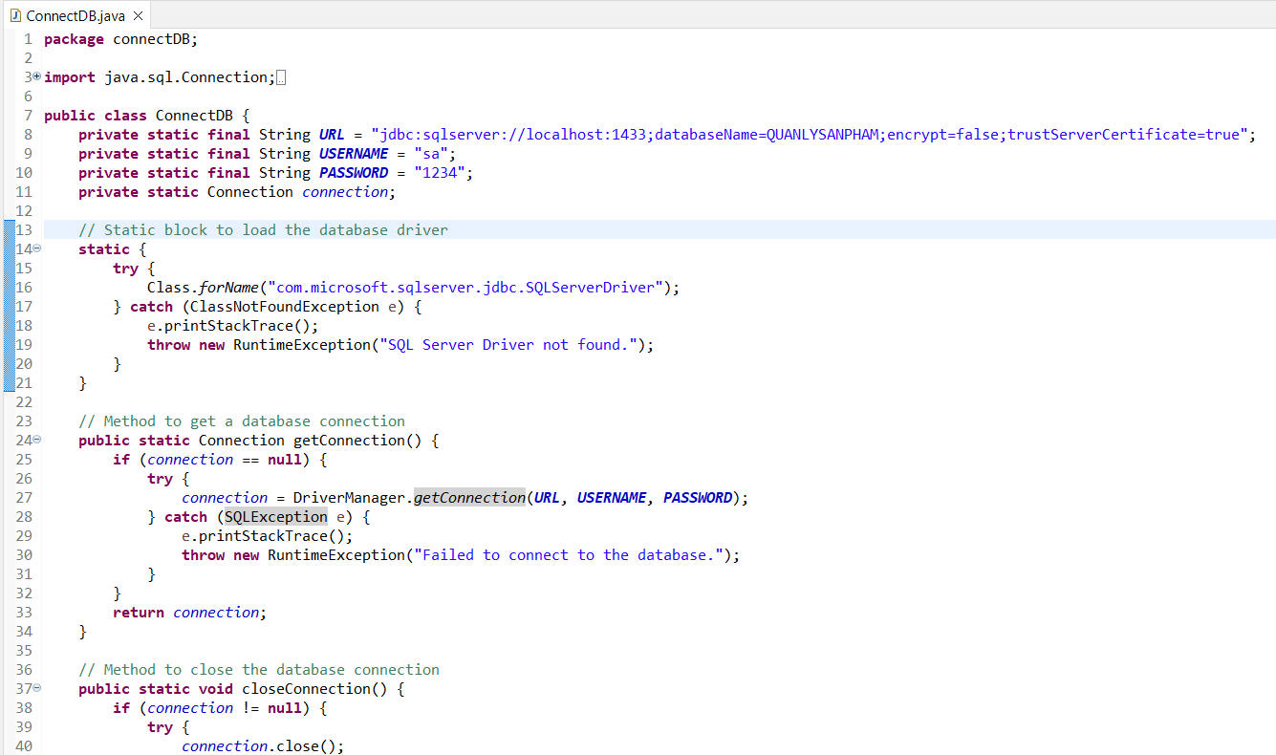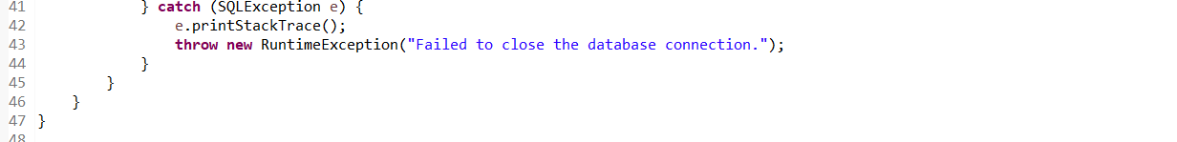

Class AddProductServlet dùng để xử lý yêu cầu thêm sản phẩm vào giỏ hàng trong một ứng dụng web.

Class ImageUploadServlet dùng để xử lý việc tải lên hình ảnh từ một form web.

Class LoginServlet dùng để xử lý yêu cầu đăng nhập từ người dùng. Kiểm tra thông tin đăng nhập với cơ sở dữ liệu để xác nhận tính hợp lệ.

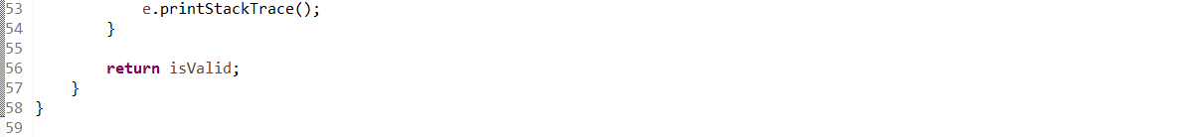

Class OrderController được dùng để xử lý yêu cầu đặt hàng từ người dùng.

Class ProductController dùng để quản lý các thao tác liên quan đến sản phẩm.

Class UserController được sử dụng để quản lý các thao tác các chức năng như đăng ký và chuyển hướng đến trang đăng nhập sau khi đăng ký thành công.

Class ImageRepository để kết nối và truy vấn cơ sở dữ liệu, sau đó trả về danh sách tên các tập tin hình ảnh.

Class OrderRepository quản lý dữ liệu của các order và các orderItem bao gồm thực hiện các chứ năng CRUD.

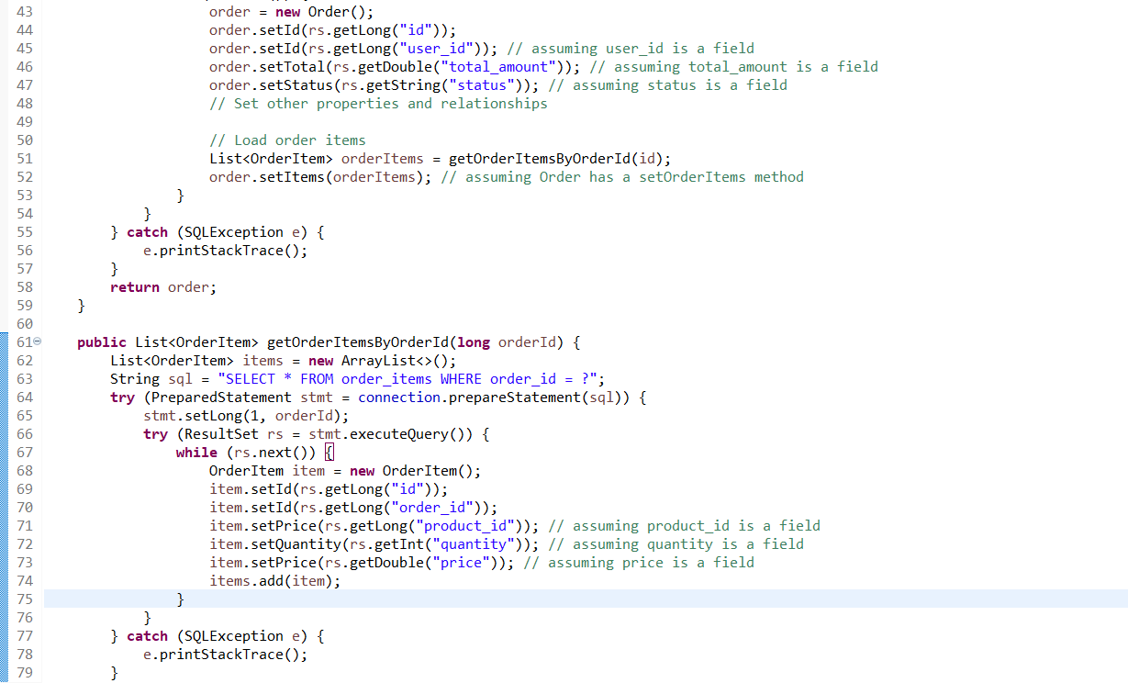

Class OrderItemRepository: quản lý dữ liệu của đơn hàng, thực hiện các chức năng CRUD.

Class ProductRepository quản lý các chức năng CRUD trong cơ sở dữ liệu của sản phẩm.

Class UserRepository quản lý dữ liệu người dung trong cơ sở dữ liệu.

Class OrderSevice truy xuất dữ liệu, cập nhật và lấy thông tin của đơn hang.

Class ProductService thực hiện các chức năng CRUD trên sản phẩm.

Class UserService xử lý các chức năng của người dùng, như lấy danh sách người dung, đăng ký, và đăng nhập.

Các lớp model

Class Cart

Class CartItem

Class Order

Class OrderItem

Clas Product

Class User

## 3.4 Kết hoạch và hiện thực kiểm thử hệ thống

**3.3.1 Kế hoạch kiểm thử**

* **Xác định các yêu cầu kiểm thử**:
  + Các chức năng cần kiểm tra bao gồm: Đăng nhập, tìm kiếm sản phẩm, thêm sản phẩm vào giỏ hàng, thanh toán, quản lý sản phẩm và đơn hàng.
* **Lập kế hoạch kiểm thử**:
  + **Kiểm thử chức năng**: Đảm bảo các chức năng của hệ thống hoạt động theo yêu cầu.
  + **Kiểm thử hiệu suất**: Đảm bảo hệ thống hoạt động ổn định dưới tải trọng cao.
  + **Kiểm thử bảo mật**: Đảm bảo hệ thống an toàn trước các mối đe dọa bảo mật.
* **Chuẩn bị môi trường kiểm thử**:
  + Cài đặt phần mềm cần thiết, cấu hình môi trường kiểm thử và chuẩn bị dữ liệu kiểm thử.
* **Lên lịch kiểm thử**:
  + Xác định thời gian kiểm thử cho từng loại kiểm thử và phân công nhiệm vụ cho các thành viên trong nhóm.
* **Tài liệu kiểm thử**:
  + Soạn thảo các tài liệu kiểm thử bao gồm kế hoạch kiểm thử, kịch bản kiểm thử, và báo cáo kết quả.

**3.3.2 Kiểm thử hệ thống**

* **Kiểm thử chức năng**:
  + **Kiểm thử đăng ký**: Đản bảo người dùng có thể đăng ký thành công và đăng ký không thành công.
  + **Kiểm thử đăng nhập**: Đảm bảo rằng người dùng có thể đăng nhập với thông tin hợp lệ và không thể đăng nhập với thông tin không hợp lệ.
  + **Kiểm thử tìm kiếm sản phẩm**: Đảm bảo rằng chức năng tìm kiếm hoạt động chính xác và trả về kết quả đúng.
  + **Kiểm thử thêm sản phẩm vào giỏ hàng**: Đảm bảo rằng sản phẩm được thêm vào giỏ hàng đúng cách và tổng giá được cập nhật chính xác.
  + **Kiểm thử thểm sản phẩm**: Đảm bảo rằng chức năng sản phẩm hoạt động đúng.
* **Kiểm thử hiệu suất**:
  + **Kiểm thử tải**: Đánh giá hiệu suất của hệ thống dưới tải trọng cao (nhiều người dùng cùng lúc).
  + **Kiểm thử thời gian phản hồi**: Đảm bảo rằng các thao tác và yêu cầu được xử lý trong thời gian chấp nhận được.
* **Kiểm thử giao diện người dùng**:
  + **Kiểm thử tương thích trình duyệt**: Đảm bảo rằng trang web hoạt động tốt trên các trình duyệt khác nhau.
  + **Kiểm thử khả năng sử dụng**: Đảm bảo rằng giao diện người dùng dễ sử dụng và thân thiện.

# **CHƯƠNG 4: KẾT LUẬN**

## Kết quả đạt được

* **Giao diện người dùng**
  + Thiết kế thân thiện, dễ sử dụng
* **Chức năng giỏ hàng và đặt hàng**:
  + Khách hàng có thể thêm sản phẩm vào giỏ hàng, quản lý số lượng và tiến hành đặt hàng.
  + Hệ thống xử lý đơn hàng, bao gồm tính toán tổng chi phí, lưu trữ thông tin đơn hàng và trạng thái đơn hàng.
* **Hệ thống quản lý người dùng**:
  + Hỗ trợ đăng ký, đăng nhập, và quản lý tài khoản người dùng.

## Hạn chế của đồ án

* **Chức năng tìm kiếm**:
  + Chưa thực hiện được chức năng tìm kiếm.
* **Quản lý tồn kho**:
  + Hệ thống chưa có chức năng quản lý tồn kho chi tiết, cần bổ sung để giúp quản trị viên theo dõi và quản lý lượng hàng tồn kho một cách hiệu quả.
* Chức năng đăng nhập
  + Chưa thực hiện được phần quyền khi thực hiện đăng nhập và hệ thống quản lý và người dung.